ЛЬВІВСЬКИЙ НАЦІОНАЛЬНИЙ УНІВЕРСИТЕТ
ІМЕНІ ІВАНА ФРАНКА
ЗВІТ
ДО ЛАБОРАТОРНОЇ РОБОТИ №9
«Профілювання, багатопотоковість, багатопроцесність та оптимізація продуктивності Python-програм»
з курсу «Професійний Python»
Варіант №5 — «Каталог автомобілів» (узгоджено з варіантом Lab_01)
Виконав(ла): Кравець Владислав
Група: ФЕП-31
Перевірив(ла): ____________________________
Дата: ____________________________________
Львів — 2026

1. Номер лабораторної роботи
Лабораторна робота №9.

2. Тема
Профілювання, багатопотоковість, багатопроцесність та оптимізація продуктивності Python-програм.

3. Мета роботи
Навчитися вимірювати швидкодію й використання пам'яті Python-програми, знаходити її вузькі місця профайлером, порівнювати послідовну, потокову (threading, ThreadPoolExecutor), процесну (ProcessPoolExecutor), векторизовану (NumPy) та кешовану реалізації, перевіряти коректність оптимізованих версій і обґрунтовувати вибір підходу за результатами експерименту, а не припущеннями.

4. Номер індивідуального варіанта
Варіант №5 — «Каталог автомобілів». Базою є проєкт car_catalog з Lab_01 (з розширеннями Lab_06 і Lab_07).

5. Постановка задачі
- створити каталог із 200 000 і більше автомобілів;
- виміряти й профілювати: пошук за маркою, фільтрацію за роком, середню ціну, статистику пробігу, найдорожчий автомобіль, статистику виробників;
- порівняти реалізації на чистому Python, NumPy та ProcessPoolExecutor для аналітики;
- використати ThreadPoolExecutor для паралельного завантаження кількох файлів каталогу;
- додати кешування повторної статистики марки з коректним invalidation після зміни даних;
- виконати бенчмарки на 3+ розмірах даних, 3+ конфігураціях workers, по 5 повторів, побудувати графіки, перевірити коректність і написати tests.

6. Опис існуючого проєкту
Каталог автомобілів car_catalog зберігає марку, модель, рік, ціну та пробіг (Car, dataclass), має пошук і фільтри (Lab_01), CSV import / JSON export та тестовий набір (Lab_06), SQLite-сховище з SQLAlchemy і міграціями Alembic (Lab_07). У цій роботі до проєкту додано модулі datagen.py, analytics.py, parallel.py, caching.py, profiling.py та каталог benchmarks/. Структура збережена як у попередніх роботах (src-layout, pyproject.toml, tests/, README.md, .gitignore).

7. Комп'ютер, на якому виконано експерименти
Параметр | Значення
Python | 3.12.3
NumPy | 2.4.4
Платформа | Linux-6.18.44-fc-v230-x86_64-with-glibc2.39
Процесор (архітектура) | x86_64
Доступно CPU | 1 (os.cpu_count = 1)

Важливе застереження. Експерименти виконано в середовищі з одним доступним ядром процесора. На такій машині жодна паралельна реалізація не може дати прискорення на обчислювальних задачах, тому прискорення ProcessPoolExecutor у цьому звіті відсутнє, а результати для 2, 4 і 8 workers показують лише накладні витрати. Це чесний результат вимірювання, але для оцінки реального масштабування експеримент потрібно повторити на багатоядерному комп'ютері командою python benchmarks/benchmark.py (розділ «Запуск»); hardware.json фіксує параметри кожного запуску.

8. Опис обраної задачі
Основна аналітична операція — статистика виробників: для кожної марки обчислюється кількість автомобілів, середня ціна, середній пробіг та сумарна оціночна вартість (estimated_value: ціна після щомісячного знецінення за кожен місяць віку та знижки за пробіг). Така операція вимагає проходу по всьому каталогу й обчислень для кожного автомобіля, тобто є CPU-bound.
Тестовий каталог створює datagen.generate_cars детерміновано (seed 42): 12 марок, 51 моделей, роки 2000–2026. Для 200 000 автомобілів ціна — від 2 062 до 60 219 USD (середня 11 585), пробіг — від 0 до 574 856 км (середній 169 957). Для експериментів використано розміри 10 000, 100 000, 200 000 і 1 000 000 автомобілів.

9. Baseline-реалізація
Базова версія — послідовний код на чистому Python. Прості операції (пошук за маркою, фільтр за роком, середня ціна, найдорожчий) — це функції з Lab_01; статистика пробігу та статистика виробників — нові. Ядро — часткова агрегація й обчислення вартості:
def estimated_value(
year: int, price: float, mileage: int, current_year: int = CURRENT_YEAR
) -> float:
"""Price after monthly depreciation and a mileage discount.

A deliberately CPU-bound loop: one multiplication per month of age.
"""
value = price
monthly = 1.0 - DEPRECIATION_RATE / MONTHS_PER_YEAR
for _ in range(max(current_year - year, 0) * MONTHS_PER_YEAR):
value *= monthly
factor = 1.0 - mileage * MILEAGE_PENALTY_PER_KM
return value * max(MIN_MILEAGE_FACTOR, factor)
def partial_manufacturer_statistics(cars: Iterable[Car]) -> Partial:
"""Aggregate one chunk of cars (the unit of work for parallel code)."""
partial: Partial = {}
for car in cars:
entry = partial.get(car.brand)
if entry is None:
entry = partial[car.brand] = [0.0, 0.0, 0.0, 0.0]
entry[0] += 1
entry[1] += car.price
entry[2] += car.mileage
entry[3] += estimated_value(car.year, car.price, car.mileage)
return partial
def merge_partials(parts: Iterable[Partial]) -> Partial:
merged: Partial = {}
for part in parts:
for brand, values in part.items():
entry = merged.setdefault(brand, [0.0, 0.0, 0.0, 0.0])
for index, value in enumerate(values):
entry[index] += value
return merged

def finalize_statistics(partial: Partial) -> dict[str, BrandStats]:
return {
brand: BrandStats(
brand=brand,
count=int(count),
average_price=price_sum / count,
average_mileage=mileage_sum / count,
total_value=value_sum,
)
for brand, (count, price_sum, mileage_sum, value_sum) in sorted(
partial.items()
)
}
def manufacturer_statistics_python(
cars: Iterable[Car],
) -> dict[str, BrandStats]:
return finalize_statistics(partial_manufacturer_statistics(cars))

10. Вимірювання часу
Час вимірюється time.perf_counter() у функції measure: один прогрів (необов'язковий) і задана кількість повторів; для кожного набору повертаються окремі запуски, середнє, мінімум і стандартне відхилення. Прискорення — відношення часу baseline до часу методу:
def measure(
func: Callable[[], object], repeats: int = 5, warmup: int = 0
) -> Timing:
"""Run ``func`` several times with ``time.perf_counter``."""
if repeats < 1:
raise ValueError("repeats must be positive")
for _ in range(warmup):
func()
runs = []
for _ in range(repeats):
started = time.perf_counter()
func()
runs.append(time.perf_counter() - started)
return Timing(tuple(runs))

def speedup(baseline: float, other: float) -> float:
"""``baseline / other``: above 1 is faster, below 1 is slower."""
if other <= 0:
raise ValueError("time must be positive")
return baseline / other
Результат для 200 000 автомобілів (по 5 запусків кожна операція):
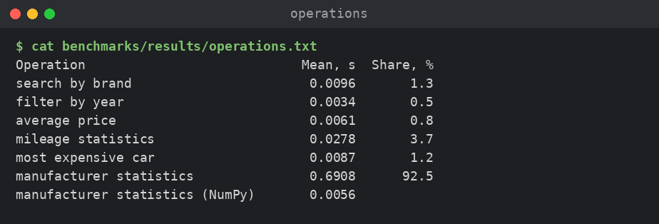
Рис. 1. Час шести операцій варіанта (200 000 автомобілів)
Висновок: статистика виробників займає 92.5% сумарного часу операцій; решта п'ять операцій разом — менше 8%.

11. Результати cProfile
Профілювання комбінованого запуску всіх шести операцій (cProfile, сортування за cumtime). Функція-обгортка:
def profile_call(
func: Callable[[], object], top: int = 10, sort: str = "cumulative"
) -> ProfileReport:
"""Profile one call with cProfile and return the most expensive rows."""
profiler = cProfile.Profile()
profiler.enable()
try:
func()
finally:
profiler.disable()
stats = pstats.Stats(profiler)
stats.sort_stats(sort)
buffer = io.StringIO()
printer = pstats.Stats(profiler, stream=buffer)
printer.strip_dirs().sort_stats(sort).print_stats(top)
rows = []
# raw table: (file, line, name) -> (cc, nc, tottime, cumtime, callers)
raw: dict[Any, Any] = stats.stats # type: ignore[attr-defined]
key = 3 if sort == "cumulative" else 2
for (filename, line, name), values in sorted(
raw.items(), key=lambda item: item[1][key], reverse=True
)[:top]:
label = f"{Path(filename).name}:{line}({name})"
rows.append(ProfileRow(label, values[1], values[2], values[3]))
return ProfileReport(
total_time=float(stats.total_tt), # type: ignore[attr-defined]
rows=tuple(rows),
text=buffer.getvalue(),
)
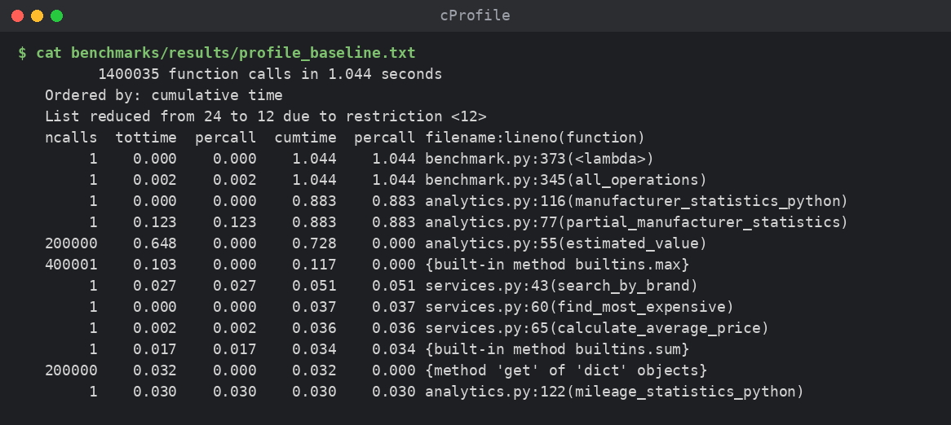
Рис. 2. cProfile: baseline (200 000 автомобілів)

12. Аналіз ncalls, tottime, cumtime
Функція | ncalls | tottime, с | cumtime, с | Інтерпретація
manufacturer_statistics_python | 1 | 0.000 | 0.883 | 85% всього профілю — вузьке місце
partial_manufacturer_statistics | 1 | 0.123 | 0.883 | цикл по 200 000 автомобілях
estimated_value | 200 000 | 0.648 | 0.728 | 70% профілю: головна витрата (внутрішній цикл по місяцях)
builtins.max | 400 001 | 0.103 | 0.117 | виклик у кожній ітерації, дрібні, але численні
dict.get | 200 000 | 0.032 | 0.032 | пошук запису марки
search_by_brand, find_most_expensive, calculate_average_price | 1 | 0.027–0.002 | 0.051–0.036 | дрібні операції — не є вузьким місцем

Де програма витрачає більшість часу: у estimated_value (200 000 викликів, 0.648 с власного часу з ≈1.04 с загалом під профайлером). Тому оптимізувати варто саме цю обчислювальну частину, а не пошук чи середню ціну. Профайлер уповільнює код, тож відсотки орієнтовні, але порядок і ранжування функцій збігаються з вимірюванням perf_counter.

13. Результати tracemalloc
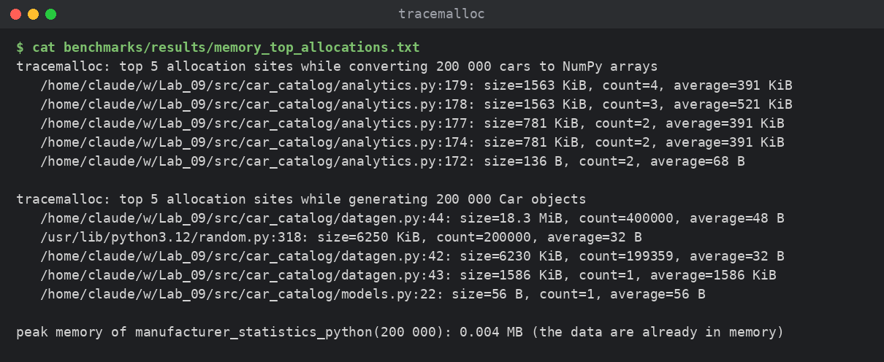
Рис. 3. tracemalloc: рядки, що виділяють найбільше пам'яті
Основна пам'ять споживається самими об'єктами Car та їхніми числами (datagen.py, рядки 42–44: float, int і сам об'єкт). Перетворення на масиви NumPy виділяє лише кілька мегабайтів (чотири стовпці).

14. Peak memory
Пікова додаткова пам'ять методу (MB, tracemalloc; вимірюється окремим запуском, бо tracemalloc уповільнює код у кілька разів). Для Processes враховано лише батьківський процес, пам'ять дочірніх процесів у цю цифру не входить.
Метод | 10 000 | 100 000 | 200 000 | 1 000 000
Sequential Python | 0.0 | 0.0 | 0.0 | 0.0
Threads | 0.1 | 0.8 | 1.6 | 7.7
Processes | 0.4 | 3.9 | 7.9 | 36.0
NumPy (with conversion) | 0.5 | 5.0 | 9.9 | 49.6
NumPy (arrays ready) | 0.3 | 2.7 | 5.3 | 26.7

Подання даних. Для 1 000 000 автомобілів список об'єктів Car займає ≈161 MB, а ті самі дані у чотирьох масивах NumPy — лише ≈22.9 MB (у 7.0 раза менше). Послідовна версія не показує додаткової пам'яті, бо дані вже в пам'яті, а агрегати малі.

15. Реалізація з threading.Thread
Завантаження кількох файлів каталогу окремими потоками з threading.Thread. Спільний словник результатів — змінюваний стан, тому записи в нього захищені Lock; помилки потоків збираються й піднімаються в головному потоці; порядок файлів зберігається:
def read_catalog_file(
path: Path, delay: float = 0.0, skip_invalid: bool = False
) -> list[Car]:
"""Read one CSV catalog.

``delay`` simulates a slow (remote) storage: ``time.sleep`` releases
the GIL, exactly like a real network or disk wait.
"""
if delay > 0:
time.sleep(delay)
return import_cars_csv(Path(path), skip_invalid=skip_invalid)
def load_catalogs_manual_threads(
paths: Iterable[Path], delay: float = 0.0
) -> list[Car]:
"""The same with raw ``threading.Thread`` and a ``Lock``.

The dictionary is shared mutable state, so writes are synchronized.
"""
files = list(paths)
results: dict[int, list[Car]] = {}
errors: list[BaseException] = []
lock = threading.Lock()

def worker(index: int, path: Path) -> None:
try:
part = read_catalog_file(path, delay)
except BaseException as exc: # reported in the main thread
with lock:
errors.append(exc)
return
with lock:
results[index] = part

threads = [
threading.Thread(target=worker, args=(index, path))
for index, path in enumerate(files)
]
for thread in threads:
thread.start()
for thread in threads:
thread.join()
if errors:
raise errors[0]
return [car for index in sorted(results) for car in results[index]]

16. Реалізація з ThreadPoolExecutor
def load_catalogs_threads(
paths: Iterable[Path], workers: int = 4, delay: float = 0.0
) -> list[Car]:
"""``ThreadPoolExecutor``; ``map`` keeps the order of the files."""
_check_workers(workers)
files = list(paths)
if not files:
return []
with ThreadPoolExecutor(max_workers=workers) as executor:
results = executor.map(
lambda path: read_catalog_file(path, delay), files
)
return [car for part in results for car in part]
Для CPU-bound статистики виробників також перевірено потоки: дані розбиваються на частини, кожна обробляється partial_manufacturer_statistics, результати зливаються:
def manufacturer_statistics_threads(
cars: Sequence[Car], workers: int = 4
) -> dict[str, BrandStats]:
"""Same result as the sequential version; threads share the objects."""
_check_workers(workers)
chunks = [cars[a:b] for a, b in split_slices(len(cars), workers)]
with ThreadPoolExecutor(max_workers=workers) as executor:
parts = executor.map(partial_manufacturer_statistics, chunks)
return finalize_statistics(merge_partials(parts))

17. Синхронізація
Демонстрація race condition. UnsafeCounter читає значення, віддає керування (time.sleep(0)) і записує current + 1 — другий потік може вклинитися між читанням і записом, і оновлення втрачаються. SafeCounter захищає цю critical section через Lock:
class UnsafeCounter:
"""Read-modify-write without protection: updates can be lost."""

def __init__(self) -> None:
self.value = 0

def increment(self) -> None:
current = self.value
time.sleep(0) # give another thread a chance to run
self.value = current + 1

class SafeCounter:
"""The critical section is protected by a ``Lock``."""

def __init__(self) -> None:
self.value = 0
self._lock = threading.Lock()

def increment(self) -> None:
with self._lock:
current = self.value
time.sleep(0)
self.value = current + 1

def run_counter(
counter: UnsafeCounter | SafeCounter, threads: int, increments: int
) -> int:
"""Increment from several threads; return the final value."""

def work() -> None:
for _ in range(increments):
counter.increment()

pool = [threading.Thread(target=work) for _ in range(threads)]
for thread in pool:
thread.start()
for thread in pool:
thread.join()
return counter.value
Варіант | Очікувано | Результат | Втрачено | Час, с
Без Lock | 2000 | 501 | 1499 | 0.0324
З Lock | 2000 | 2000 | 0 | 0.1371

4 потоки по 500 збільшень, середнє з 5 запусків. Без блокування втрачено ≈1499 із 2000 оновлень (результат не відтворюється чітко, бо залежить від планувальника); з Lock результат завжди точний, але ≈4.2 раза повільніше: критична секція виконується послідовно.

18. Реалізація з ProcessPoolExecutor
Процеси не діляться об'єктами, тому дані треба серіалізувати (pickle). Передавати об'єкти Car дорого (≈0.45 с лише на pickle 200 000 об'єктів), тому кожній задачі передається компактний шматок із чотирьох списків примітивів. Воркер — функція верхнього рівня (інакше її не можна серіалізувати), пул запускається методом spawn (єдиний варіант у Windows; fork небезпечний у багатопотокових програмах). Код, що викликає пул, має бути під захистом if __name__ == "__main__":
def _columns_chunk(cars: Sequence[Car], start: int, stop: int) -> Columns:
"""Compact picklable form of a slice (lists of primitives)."""
part = cars[start:stop]
return (
[car.brand for car in part],
[car.year for car in part],
[car.price for car in part],
[car.mileage for car in part],
)

def partial_from_columns(columns: Columns) -> Partial:
"""Worker function: must be a module level function (picklable)."""
brands, years, prices, mileages = columns
partial: Partial = {}
for brand, year, price, mileage in zip(brands, years, prices, mileages):
entry = partial.get(brand)
if entry is None:
entry = partial[brand] = [0.0, 0.0, 0.0, 0.0]
entry[0] += 1
entry[1] += price
entry[2] += mileage
entry[3] += estimated_value(year, price, mileage)
return partial

def manufacturer_statistics_processes(
cars: Sequence[Car],
workers: int = 4,
chunks_per_worker: int = 1,
start_method: str = PROCESS_START_METHOD,
) -> dict[str, BrandStats]:
"""Several processes; ``chunks_per_worker`` controls the task size."""
_check_workers(workers)
if chunks_per_worker < 1:
raise ValueError("chunks_per_worker must be positive")
slices = split_slices(len(cars), workers * chunks_per_worker)
chunks = [_columns_chunk(cars, a, b) for a, b in slices]
context = multiprocessing.get_context(start_method)
with ProcessPoolExecutor(
max_workers=workers, mp_context=context
) as executor:
parts = executor.map(partial_from_columns, chunks)
return finalize_statistics(merge_partials(parts))

19. Реалізація з NumPy
Дані перетворюються на стовпці (to_columns), далі вся статистика виробників обчислюється векторизовано: вартість — одним виразом для всіх автомобілів, групування — через np.bincount:
def to_columns(cars: list[Car]) -> CarColumns:
"""Convert objects to arrays (this has a cost: it is benchmarked)."""
names = tuple(sorted({car.brand for car in cars}))
codes = {name: index for index, name in enumerate(names)}
return CarColumns(
brand_names=names,
brands=np.fromiter(
(codes[car.brand] for car in cars), np.int32, len(cars)
),
years=np.fromiter((car.year for car in cars), np.int32, len(cars)),
prices=np.fromiter((car.price for car in cars), np.float64, len(cars)),
mileages=np.fromiter(
(car.mileage for car in cars), np.int64, len(cars)
),
)

def estimated_values_numpy(columns: CarColumns) -> NDArray[np.float64]:
"""Vectorized :func:`estimated_value` for the whole catalog."""
months = np.maximum(CURRENT_YEAR - columns.years, 0) * MONTHS_PER_YEAR
monthly = 1.0 - DEPRECIATION_RATE / MONTHS_PER_YEAR
depreciated = columns.prices * monthly**months
factor = np.maximum(
MIN_MILEAGE_FACTOR, 1.0 - columns.mileages * MILEAGE_PENALTY_PER_KM
)
return np.asarray(depreciated * factor, dtype=np.float64)

def manufacturer_statistics_numpy(
columns: CarColumns,
) -> dict[str, BrandStats]:
size = len(columns.brand_names)
counts = np.bincount(columns.brands, minlength=size)
price_sums = np.bincount(columns.brands, columns.prices, size)
mileage_sums = np.bincount(columns.brands, columns.mileages, size)
value_sums = np.bincount(
columns.brands, estimated_values_numpy(columns), size
)
return {
name: BrandStats(
brand=name,
count=int(counts[code]),
average_price=float(price_sums[code] / counts[code]),
average_mileage=float(mileage_sums[code] / counts[code]),
total_value=float(value_sums[code]),
)
for code, name in enumerate(columns.brand_names)
if counts[code]
}
Цикл estimated_value по місяцях замінено закритою формулою price * (1 - r/12) ** months. Результати двох реалізацій відрізняються лише помилками округлення, тому порівнюються з допуском (statistics_close, відносна похибка 1e-9), а не ==.

20. Реалізація кешування
Статистика однієї марки — повний прохід по каталогу, тому повторні запити кешуються через functools.lru_cache. Версія даних входить у ключ кешу, а будь-яка зміна даних (add_car, remove_car, update_price, replace_cars) викликає invalidate(): збільшується версія й очищується кеш. Операції зміни та читання захищені RLock, а повернутий результат (BrandStats) — незмінний (frozen dataclass), тож його не можна зіпсувати ззовні:
def __init__(
self, cars: Iterable[Car] = (), max_cache_size: int = 256
) -> None:
self._cars: list[Car] = list(cars)
self._lock = threading.RLock()
self._version = 0
self._cached = lru_cache(maxsize=max_cache_size)(self._compute)

def brand_statistics(self, brand: str) -> BrandStats:
"""Cached statistics of one brand (case-insensitive)."""
with self._lock:
return self._cached(brand.strip().lower(), self._version)

def _compute(self, brand_key: str, version: int) -> BrandStats:
# ``version`` is part of the cache key: an old entry can never match
count = 0
price_sum = 0.0
mileage_sum = 0.0
value_sum = 0.0
name = brand_key
for car in self._cars:
if car.brand.lower() != brand_key:
continue
name = car.brand
count += 1
price_sum += car.price
mileage_sum += car.mileage
value_sum += estimated_value(car.year, car.price, car.mileage)
if count == 0:
return BrandStats(name, 0, 0.0, 0.0, 0.0)
return BrandStats(
name, count, price_sum / count, mileage_sum / count, value_sum
)

def invalidate(self) -> None:
with self._lock:
self._version += 1
self._cached.cache_clear()

def update_price(self, brand: str, model: str, price: float) -> Car:
"""Replace the car by a validated copy with a new price."""
with self._lock:
for index, car in enumerate(self._cars):
if (
car.brand.lower() == brand.strip().lower()
and car.model.lower() == model.strip().lower()
):
updated = Car(
car.brand, car.model, car.year, price, car.mileage
)
self._cars[index] = updated
self.invalidate()
return updated
raise CarNotFoundError(f"Car {brand} {model} was not found")
Показник | Холодний кеш (miss) | Теплий кеш (hit) | Прискорення
Час запиту для 200 000 авто | 0.0761 с | 0.60 мкс | ×127 618
Запитів / hits / misses | 600 | 588 hits | 12 misses
Розмір кешу | 12 | hit rate | 98.0%

Після update_price результат змінився (так) і збігається з повним перерахунком (так) — застарілі значення не повертаються.

21. Таблиці результатів: 5 запусків
Час (секунди) окремих запусків для методів і розмірів даних. Для 1 000 000 автомобілів виконано 3 запуски (послідовна версія працює ≈3 с), для решти — 5. Кожна реалізація виконується один раз для прогріву до вимірювань.
Дані | Метод | W | 1 | 2 | 3 | 4 | 5 | Середнє | OK
10 000 | Sequential Python | 1 | 0.032 | 0.045 | 0.043 | 0.032 | 0.032 | 0.037 | так
10 000 | Threads | 4 | 0.033 | 0.034 | 0.035 | 0.032 | 0.033 | 0.033 | так
10 000 | Processes | 4 | 0.785 | 0.782 | 0.776 | 0.924 | 0.830 | 0.819 | так
10 000 | NumPy (with conversion) | - | 0.00207 | 0.00179 | 0.00189 | 0.00177 | 0.00176 | 0.00186 | так
10 000 | NumPy (arrays ready) | - | 0.00019 | 0.00020 | 0.00019 | 0.00023 | 0.00020 | 0.00020 | так
100 000 | Sequential Python | 1 | 0.305 | 0.303 | 0.307 | 0.337 | 0.327 | 0.316 | так
100 000 | Threads | 4 | 0.309 | 0.305 | 0.348 | 0.345 | 0.320 | 0.325 | так
100 000 | Processes | 4 | 1.162 | 1.091 | 1.246 | 1.207 | 1.229 | 1.187 | так
100 000 | NumPy (with conversion) | - | 0.022 | 0.021 | 0.024 | 0.027 | 0.021 | 0.023 | так
100 000 | NumPy (arrays ready) | - | 0.00353 | 0.00366 | 0.00371 | 0.00349 | 0.00336 | 0.00355 | так
200 000 | Sequential Python | 1 | 0.765 | 0.654 | 0.623 | 0.720 | 0.660 | 0.684 | так
200 000 | Threads | 4 | 0.626 | 0.666 | 0.656 | 0.671 | 0.653 | 0.655 | так
200 000 | Processes | 4 | 1.522 | 1.553 | 1.430 | 1.629 | 1.467 | 1.520 | так
200 000 | NumPy (with conversion) | - | 0.048 | 0.042 | 0.043 | 0.041 | 0.042 | 0.043 | так
200 000 | NumPy (arrays ready) | - | 0.00670 | 0.00684 | 0.00656 | 0.00644 | 0.00616 | 0.00654 | так
1 000 000 | Sequential Python | 1 | 3.668 | 3.194 | 3.177 | - | - | 3.346 | так
1 000 000 | Threads | 4 | 3.414 | 3.177 | 3.368 | - | - | 3.320 | так
1 000 000 | Processes | 4 | 4.311 | 4.314 | 4.531 | - | - | 4.386 | так
1 000 000 | NumPy (with conversion) | - | 0.217 | 0.222 | 0.217 | - | - | 0.219 | так
1 000 000 | NumPy (arrays ready) | - | 0.021 | 0.020 | 0.019 | - | - | 0.020 | так

22. Таблиця speedup
Speedup = середній час послідовного Python / середній час методу (понад 1 — швидше, менше 1 — повільніше). Для Threads і Processes використано 4 workers.
Метод | 10 000 | 100 000 | 200 000 | 1 000 000
Threads | ×1.10 | ×0.97 | ×1.05 | ×1.01
Processes | ×0.04 | ×0.27 | ×0.45 | ×0.76
NumPy (with conversion) | ×19.76 | ×13.87 | ×15.84 | ×15.29
NumPy (arrays ready) | ×181.48 | ×88.95 | ×104.63 | ×166.50

Час послідовного Python (baseline): 10 000 — 0.037 с; 100 000 — 0.316 с; 200 000 — 0.684 с; 1 000 000 — 3.346 с.

23. Дослідження кількості workers
Статистика виробників для 200 000 автомобілів, послідовна версія — 0.684 с. Кожне значення — середнє з 5 запусків.
Метод | Workers | Середнє, с | Станд. відх., с | Speedup | Peak MB | OK
Threads | 1 | 0.686 | 0.029 | ×1.00 | 1.5 | так
Threads | 2 | 0.698 | 0.060 | ×0.98 | 1.5 | так
Threads | 4 | 0.675 | 0.077 | ×1.01 | 1.6 | так
Threads | 8 | 0.645 | 0.024 | ×1.06 | 1.6 | так
Processes | 1 | 0.898 | 0.053 | ×0.76 | 10.2 | так
Processes | 2 | 1.145 | 0.056 | ×0.60 | 8.1 | так
Processes | 4 | 1.494 | 0.103 | ×0.46 | 7.9 | так
Processes | 8 | 2.338 | 0.062 | ×0.29 | 7.2 | так

Розмір задач (chunking) для процесів (4 workers). Більше менших задач краще балансує навантаження, але додає накладні витрати на повідомлення:
Варіант | Середнє, с | Speedup | Peak MB | OK
Processes, 1 chunk(s)/worker | 1.517 | ×0.42 | 7.9 | так
Processes, 4 chunk(s)/worker | 1.448 | ×0.44 | 6.9 | так
Processes, 16 chunk(s)/worker | 1.499 | ×0.42 | 6.6 | так

Спосіб запуску процесів (4 workers). spawn запускає чистий інтерпретатор (Windows, macOS), fork копіює процес (Linux):
Варіант | Середнє, с | Speedup | Peak MB | OK
Processes, spawn | 1.461 | ×0.44 | 7.9 | так
Processes, fork | 0.783 | ×0.82 | 7.9 | так

Завантаження кількох файлів (8 файлів × 25 000 рядків = 200 000 автомобілів). «Local disk» — реальне читання локальних CSV; «simulated remote» — додаткова затримка 50 мс на кожний файл (імітація віддаленого сховища через time.sleep, що відпускає GIL):
Варіант | Потоків | Середнє, с | Speedup | Peak MB | OK
Sequential, local disk | 1 | 0.921 | ×1.00 | 48.5 | так
ThreadPool, local disk | 1 | 1.025 | ×0.91 | 48.4 | так
ThreadPool, local disk | 2 | 1.020 | ×0.91 | 48.4 | так
ThreadPool, local disk | 4 | 1.022 | ×0.91 | 48.4 | так
ThreadPool, local disk | 8 | 0.983 | ×0.95 | 48.5 | так
Thread objects, local disk | 8 | 0.956 | ×0.98 | 49.8 | так
Sequential, simulated remote | 1 | 1.508 | ×1.00 | 48.5 | так
ThreadPool, simulated remote | 1 | 1.448 | ×0.99 | 48.4 | так
ThreadPool, simulated remote | 2 | 1.222 | ×1.17 | 48.5 | так
ThreadPool, simulated remote | 4 | 1.123 | ×1.27 | 48.4 | так
ThreadPool, simulated remote | 8 | 1.162 | ×1.23 | 48.5 | так
Thread objects, simulated remote | 8 | 1.075 | ×1.33 | 49.8 | так

24. Графіки
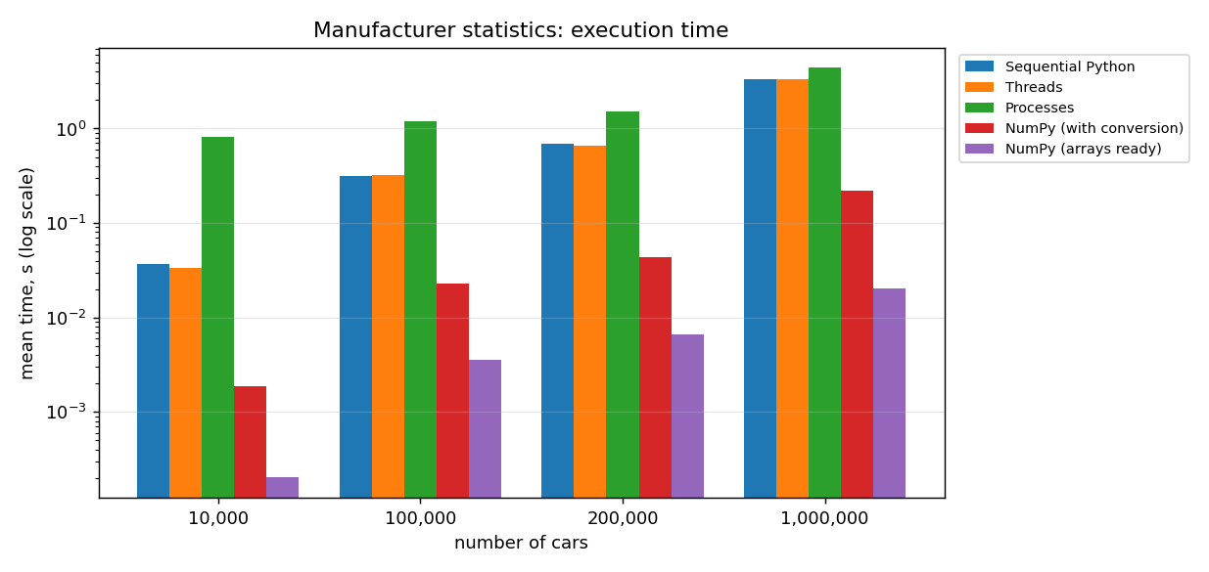
Рис. 4. Час виконання методів залежно від розміру даних (логарифмічна шкала)
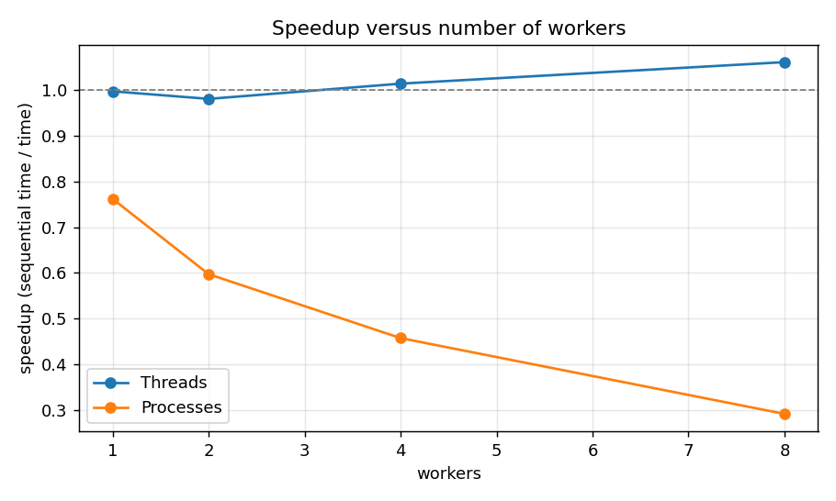
Рис. 5. Speedup залежно від кількості workers (200 000 автомобілів)

25. Screenshots результатів
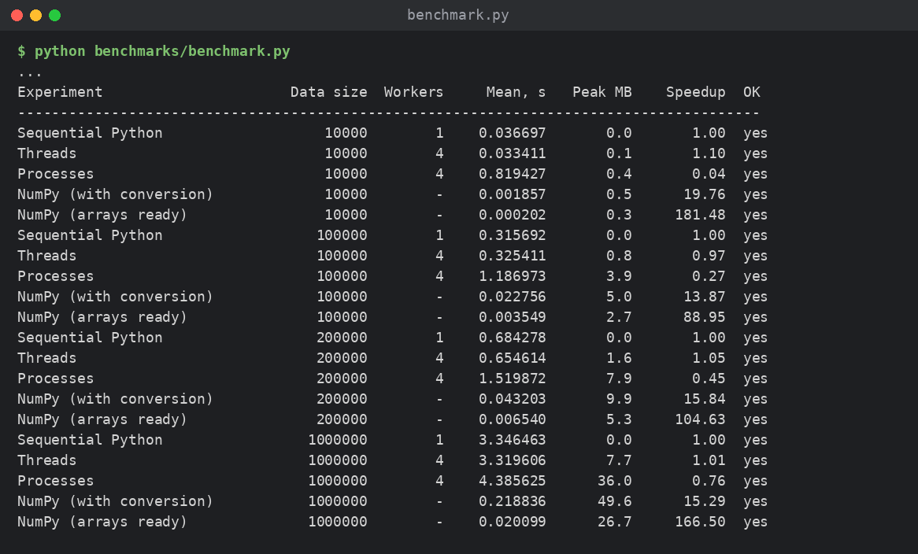
Рис. 6. Підсумкова таблиця benchmark.py (знімок реального виводу)

26. Перевірка коректності
Кожна оптимізована реалізація порівнюється з baseline: список марок збігається, кількості автомобілів рівні, дробові значення — з відносним допуском 1e-9 (statistics_close). Скрипт бенчмарку записує результат перевірки в колонку correct; у всіх рядках таблиць вище — «так». Для пошуку за маркою та фільтра за роком NumPy-версії повертають ті самі автомобілі, що й функції Lab_01.
def test_numpy_manufacturer_statistics_match_python(cars, columns) -> None:
python = an.manufacturer_statistics_python(cars)
numpy_result = an.manufacturer_statistics_numpy(columns)
assert an.statistics_close(python, numpy_result)

def test_statistics_close_accepts_rounding_noise(cars) -> None:
stats = an.manufacturer_statistics_python(cars)
brand = next(iter(stats))
value = stats[brand]
noisy = dict(stats)
noisy[brand] = an.BrandStats(
brand, value.count, value.average_price * (1 + 1e-13),
value.average_mileage, value.total_value,
)
assert an.statistics_close(stats, noisy)
def test_worker_function_aggregates_a_chunk(cars, reference) -> None:
chunk = par._columns_chunk(cars, 0, len(cars))
result = an.finalize_statistics(par.partial_from_columns(chunk))
assert an.statistics_close(reference, result)

@pytest.mark.parametrize("workers", [1, 2])
def test_processes_give_the_same_result(cars, reference, workers) -> None:
result = par.manufacturer_statistics_processes(cars, workers)
assert an.statistics_close(reference, result)

27. Tests
До проєкту додано tests для всіх нових модулів. Код воркерів процесів виконується в дочірніх процесах, які не враховує coverage, тому функції воркера додатково перевіряються напряму.
def test_update_price_invalidates_the_cache(catalog) -> None:
model = next(c.model for c in catalog._cars if c.brand == "BMW")
before = catalog.brand_statistics("BMW")
catalog.update_price("BMW", model, 1.0)
after = catalog.brand_statistics("BMW")
assert after.average_price != before.average_price
reference = an.manufacturer_statistics_python(catalog._cars)["BMW"]
assert after.average_price == pytest.approx(reference.average_price)
def test_counter_with_lock_never_loses_updates() -> None:
value = par.run_counter(par.SafeCounter(), threads=4, increments=300)
assert value == 1200

def test_counter_without_lock_loses_updates() -> None:
value = par.run_counter(par.UnsafeCounter(), threads=8, increments=1000)
assert value <= 8000
assert value < 8000 # forced thread switches make the race visible
def test_threads_overlap_waiting_time(files) -> None:
"""Sleeping releases the GIL, so four 0.1 s waits overlap."""
started = time.perf_counter()
par.load_catalogs_sequential(files, delay=0.1)
sequential = time.perf_counter() - started
started = time.perf_counter()
par.load_catalogs_threads(files, workers=4, delay=0.1)
threaded = time.perf_counter() - started
assert sequential >= 0.4
assert threaded < sequential * 0.7
Файл | Tests | Що перевіряє
unit/test_datagen.py | 9 | генератор даних, CSV
unit/test_analytics.py | 32 | Python і NumPy аналітика, допуски
unit/test_caching.py | 16 | кеш, hit/miss, invalidation, потоки
unit/test_parallel.py | 35 | потоки, процеси, Lock, воркери
unit/test_profiling.py | 21 | measure, cProfile, tracemalloc, CSV
integration/test_benchmark_script.py | 8 | скрипт бенчмарку, результати
Нових tests у Lab_09 | 121

28. Результат pytest
Повний запуск разом із tests попередніх лабораторних: 470 passed, покриття коду 100% (statement і branch), mypy і flake8 без зауважень.
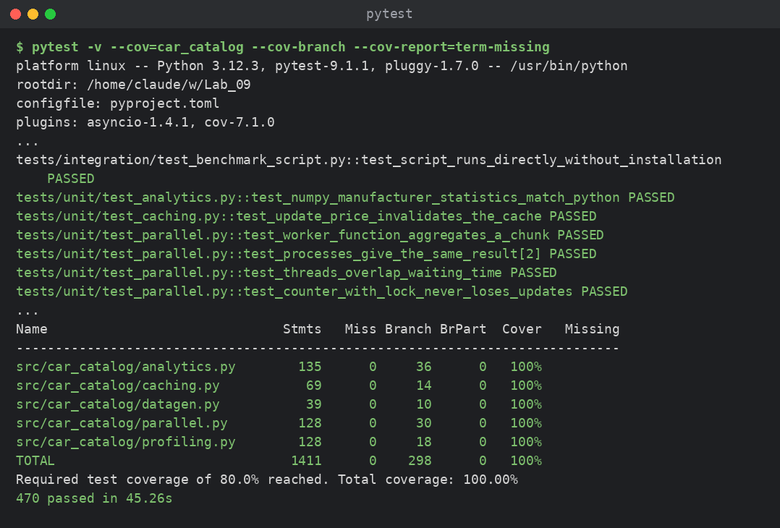
Рис. 7. Результат pytest -v з coverage

29. Перевірка якості tests: навмисні поломки
У production-код по черзі вносилась навмисна помилка й запускались tests нових модулів (потім зміна скасовувалась):
Поломка | Результат
Кеш не скидається після зміни даних (caching.py: invalidate() нічого не робить) | виявлено: 6 tests падають (напр. test_add_car_invalidates_the_cache)
Зсув на 1 у розбитті даних між workers (parallel.py: split_slices) | виявлено: 14 tests падають (напр. test_split_slices)
Неправильна формула у NumPy-версії (analytics.py: інший темп знецінення) | виявлено: 2 tests падають (напр. test_numpy_manufacturer_statistics_match_python)
Lock прибрано з SafeCounter (parallel.py) | виявлено: 1 tests падають (напр. test_counter_with_lock_never_loses_updates)
Порядок файлів не зберігається в потоковому завантаженні (parallel.py) | виявлено: 1 tests падають (напр. test_all_loaders_return_the_same_cars_in_the_same_order)
Злиття часткових результатів губить дані (analytics.py: merge_partials) | виявлено: 8 tests падають (напр. test_partial_results_can_be_merged)

30. Аналіз результатів
1. Яка частина програми є вузьким місцем?
Статистика виробників, зокрема цикл у estimated_value (69.7% часу в cProfile, 200 000 викликів).
2. Яку частку часу займає ця частина?
92.5% сумарного часу шести операцій на 200 000 автомобілів (0.691 с із ≈0.75 с).
3. Чи є задача CPU-bound чи I/O-bound?
Аналітика — CPU-bound (обчислення в циклі, без очікування). Завантаження файлів — змішана: розбір CSV і створення об'єктів — CPU, читання — I/O.
4. Чи допоміг ThreadPoolExecutor?
Для CPU-аналітики ні: speedup від 0.97 до 1.10. Для файлів на локальному диску теж ні (×0.91), а з імітованою затримкою віддаленого сховища — ×1.27.
5. Чому саме так?
GIL не дає потокам одночасно виконувати Python-байткод, тому CPU-робота не прискорюється. У файловому сценарії виграє лише очікування (sleep відпускає GIL); розбір CSV лишається послідовним, тому за законом Амдала виграш обмежений ≈×1.3.
6. Чи допоміг ProcessPoolExecutor?
Ні, на цьому комп'ютері: speedup ×0.04 (10 тис.) ... ×0.76 (1 млн) для 4 workers; зі збільшенням workers з 1 до 8 час зростає (×0.76 → ×0.29). Доступне лише одне ядро, а запуск процесів і серіалізація додають витрат. Із ростом обсягу даних відносні накладні витрати зменшуються (speedup зростає з 0.04 до 0.76), тож на багатоядерній машині виграш можливий — це потрібно перевірити повторним запуском.
7. Яка кількість workers оптимальна?
На цьому комп'ютері — 1 (вона відповідає кількості доступних CPU). Загальне правило для CPU-bound: не більше кількості ядер.
8. Чи допоміг NumPy?
Так, дуже: на 1 000 000 автомобілів ×15.3 з урахуванням перетворення даних і ×166.5, коли масиви вже підготовлені.
9. Яке прискорення дав кожен метод?
Для 200 000 автомобілів: Threads ×1.05, Processes ×0.45, NumPy з конвертацією ×15.8, NumPy зі «стовпчиками» ×104.6; кеш — ×127 618 для повторних запитів марки.
10. Як змінилось використання пам'яті?
Список Car на 1 млн — ≈161 MB, масиви NumPy — ≈22.9 MB. Пік NumPy з конвертацією на 1 млн — 49.6 MB, процеси (лише батьківський процес) — 36.0 MB, потоки — 7.7 MB.
11. Чи допоміг caching?
Так: холодний запит 0.0761 с, теплий — 0.60 мкс; hit rate 98.0% (588 з 600). Кеш корисний лише для повторних запитів і потребує invalidation.
12. Який метод найкращий для варіанта 5?
Для аналітики великого каталогу — NumPy зі стовпчиковим поданням даних, що зберігається між запитами; для повторних запитів марки — кеш; ThreadPool — лише для завантаження файлів зі повільного сховища.
13. Чи однакові результати для різних розмірів даних?
Так, перевірка коректності пройшла для всіх методів і розмірів (колонка OK). Змінюється співвідношення швидкостей: накладні витрати процесів і конвертації домінують на малих даних, а на великих їхня частка падає.
14. Чому оптимізований метод швидший або повільніший?
NumPy швидший, бо цикл виконується в C над компактними масивами. Процеси повільніші, бо на одному ядрі не можуть виграти, а платять за запуск і pickle. Потоки не швидші через GIL.
15. Який підхід доцільно використати в production-версії?
NumPy-аналітика + lru_cache з invalidation; потоки — для I/O; процеси — лише після виміру на цільовому багатоядерному обладнанні й за наявності важких обчислень на одиницю даних.

31. Відповідність вимогам
№ | Вимога | Виконання
1 | каталог 200 000+ автомобілів | datagen.generate_cars; розміри 10 тис. – 1 млн
2 | baseline | analytics.*_python, функції Lab_01
3–4 | perf_counter, не менше 5 запусків | profiling.measure; 5 запусків (3 для 1 млн)
5 | cProfile | розділи 11–12, profile_baseline.txt
6 | tracemalloc | розділи 13–14, memory_top_allocations.txt
7–8 | threading.Thread, ThreadPoolExecutor | parallel.load_catalogs_manual_threads / _threads
9 | multiprocessing, ProcessPoolExecutor | parallel.manufacturer_statistics_processes
10–11 | Lock, race condition | UnsafeCounter / SafeCounter, розділ 17
12 | NumPy | analytics.*_numpy
13–14 | caching, invalidation | caching.CatalogAnalytics, розділ 20
15–16 | 3+ розміри, 3+ конфігурації workers | 4 розміри; workers 1/2/4/8
17 | перевірка коректності | statistics_close, колонка correct, tests
18–19 | CSV, графіки | benchmark_results.csv, worker_scaling.csv, execution_time.png, speedup_workers.png
20 | tests, README | 470 tests, README.md

Завдання підвищеної складності (виконано 20 із 20): зміна кількості workers; порівняння threads і processes; оптимальне число workers; розмір задач (chunking); власний benchmark-фреймворк (profiling.py, benchmark.py); CSV; графіки часу й speedup; список проти NumPy-масиву; споживання пам'яті; lru_cache; hit/miss; invalidation; cold/warm cache; накладні витрати синхронізації; race condition; виправлення через Lock; різні розміри даних; пакетна обробка (chunks); профілювання до і після оптимізації (profile_baseline.txt, profile_numpy.txt).

32. Відповіді на контрольні запитання
1. Що таке concurrency?
Concurrency — коли кілька задач просуваються в перекривних проміжках часу: вони можуть чергуватися на одному ядрі, і створюється враження одночасності.
2. Що таке parallelism?
Parallelism — коли кілька задач справді виконуються одночасно на різних ядрах процесора.
3. Чим concurrency відрізняється від parallelism?
Concurrency — про структуру програми й вміння справлятися з багатьма задачами, parallelism — про фізично одночасне виконання. Конкурентна програма на одному ядрі не є паралельною.
4. Що таке process?
Process — окремий запущений екземпляр програми з власним адресним простором пам'яті та власним інтерпретатором Python.
5. Що таке thread?
Thread — потік виконання всередині процесу; потоки одного процесу діляться спільною пам'яттю.
6. Чим process відрізняється від thread?
Процеси ізольовані (власна пам'ять, обмін даними через серіалізацію), створюються довше й важчі. Потоки легші, діляться пам'яттю, тому потребують синхронізації.
7. Що таке GIL?
GIL (Global Interpreter Lock) — блокування, через яке в CPython лише один потік у кожен момент виконує Python-байткод.
8. Яку роль GIL відіграє у CPython?
GIL спрощує керування пам'яттю (підрахунок посилань), але не дає потокам виконувати Python-код паралельно на кількох ядрах. Під час очікування I/O та в багатьох розширеннях C (зокрема NumPy) блокування відпускається.
9. Що таке CPU-bound задача?
CPU-bound — задача, швидкість якої обмежена обчисленнями процесора.
10. Наведіть приклад CPU-bound задачі.
Наприклад, обчислення вартості автомобіля у циклі по місяцях або статистика виробників для сотень тисяч записів (estimated_value).
11. Що таке I/O-bound задача?
I/O-bound — задача, більшу частину часу якої займає очікування введення-виведення: файлу, мережі, бази даних.
12. Наведіть приклад I/O-bound задачі.
Завантаження кількох файлів каталогу зі збережень, HTTP-запити, читання з бази даних.
13. Коли доцільно застосовувати threading?
Для I/O-bound задач: потоки перекривають час очікування, а GIL під час очікування відпускається.
14. Коли доцільно застосовувати multiprocessing?
Для CPU-bound задач на багатоядерному процесорі, коли обчислень достатньо багато, щоб окупити запуск процесів і передавання даних.
15. Для чого використовується Thread?
threading.Thread створює потік, що виконує задану функцію (target) паралельно з іншими потоками.
16. Для чого використовується start()?
start() запускає потік: викликає target в окремому потоці виконання.
17. Для чого використовується join()?
join() змушує поточний потік чекати завершення вказаного потоку; без нього головний потік міг би використати результати завчасно.
18. Що таке race condition?
Race condition — помилка, коли результат залежить від порядку виконання потоків, що одночасно змінюють спільні дані. У роботі це втрачені оновлення лічильника: замість 2000 виходить близько 501.
19. Що таке critical section?
Critical section — фрагмент коду, що працює зі спільним змінюваним станом і в який одночасно має входити лише один потік (читання–зміна–запис лічильника).
20. Для чого використовується Lock?
Lock забезпечує взаємне виключення: поки один потік утримує lock, інші чекають на вході в critical section.
21. Що таке synchronization?
Synchronization — координація потоків або процесів під час доступу до спільних ресурсів (lock, семафор, черга), щоб уникнути race conditions.
22. Чи завжди synchronization покращує performance?
Ні. Синхронізація гарантує правильність, але додає очікування й накладні витрати. У експерименті версія з Lock виконалась у ≈4 рази довше (0.137 с проти 0.032 с), зате без втрат оновлень.
23. Що таке ThreadPoolExecutor?
ThreadPoolExecutor — пул потоків із високорівневим інтерфейсом submit/map: сам створює потоки, розподіляє задачі та повертає результати.
24. Коли його доцільно використовувати?
Для I/O-bound задач (завантаження файлів, мережеві запити), коли потрібно просто паралельно виконати багато незалежних викликів.
25. Що таке ProcessPoolExecutor?
ProcessPoolExecutor — те саме для процесів: задачі виконуються в окремих процесах, тому обходять GIL.
26. Коли його доцільно використовувати?
Для CPU-bound задач із достатнім обсягом обчислень на одну порцію даних і кількома доступними ядрами.
27. Для чого використовується executor.map()?
executor.map(func, items) застосовує функцію до кожного елемента паралельно й повертає результати в порядку вхідних даних.
28. Що таке worker?
Worker — окремий потік або процес пулу, що виконує задачі.
29. Чи завжди більша кількість workers дає більшу швидкість?
Ні. Понад кількість ядер (для CPU-bound) нові workers лише додають накладні витрати: у експерименті з 1 до 8 процесів час зростав з 0.90 с до 2.34 с.
30. Що таке multiprocessing overhead?
Multiprocessing overhead — додаткові витрати на запуск процесів, серіалізацію даних, їхнє передавання та збирання результатів, які не існують у послідовній версії.
31. Що таке serialization?
Serialization — перетворення об'єктів у байти (pickle) для передавання між процесами та зворотне відновлення.
32. Чому multiprocessing може бути повільним для маленьких задач?
Бо запуск процесів і передавання даних коштують більше, ніж саме обчислення: для 10 000 автомобілів ProcessPoolExecutor був у ≈25 разів повільнішим за послідовний код.
33. Для чого використовується timeit?
timeit повторно виконує невеликий фрагмент коду й дає надійніший час, мінімізуючи вплив випадкових факторів.
34. Для чого використовується perf_counter()?
time.perf_counter() — годинник найвищої роздільної здатності для вимірювання інтервалів; у роботі на ньому побудовано функцію measure.
35. Навіщо виконувати декілька benchmark repeats?
Один запуск випадковий (кеш, планувальник ОС, інші процеси). Серія повторів дає середнє та розкид, тож висновки надійніші.
36. Що таке profiling?
Profiling — вимірювання того, де програма витрачає час (і пам'ять), на рівні функцій або рядків.
37. Для чого використовується cProfile?
cProfile — вбудований детерміністичний профайлер: рахує кількість викликів та час кожної функції.
38. Що показує ncalls?
ncalls — кількість викликів функції (наприклад, 200000 викликів estimated_value).
39. Що показує tottime?
tottime — час усередині самої функції без часу викликаних нею функцій.
40. Що показує cumtime?
cumtime — кумулятивний час: функція разом з усіма функціями, які вона викликала.
41. Що таке bottleneck?
Bottleneck (вузьке місце) — частина програми, що обмежує загальну швидкість і займає найбільшу частку часу.
42. Як знайти bottleneck?
Спочатку виміряти час, потім профайлером знайти функції з найбільшими tottime/cumtime, а не вгадувати. Тут це estimated_value у статистиці виробників (≈70% часу).
43. Для чого використовується tracemalloc?
tracemalloc відстежує розподіл пам'яті Python: поточний і піковий обсяг та рядки коду, що виділяють найбільше пам'яті.
44. Що таке peak memory?
Peak memory — максимальний обсяг пам'яті, використаний під час виконання, а не обсяг наприкінці.
45. Що таке NumPy?
NumPy — бібліотека для роботи з багатовимірними масивами однорідних даних із швидкими операціями, реалізованими на C.
46. Що таке vectorization?
Vectorization — застосування операцій до цілого масиву одразу замість циклу Python по елементах.
47. Чому NumPy часто швидший за Python loops?
Цикл виконується у скомпільованому коді C, дані в пам'яті компактні й однотипні, немає накладних витрат інтерпретатора на кожен елемент. Тут NumPy швидший у 15–166 разів.
48. Що таке caching?
Caching — збереження результату дорогої операції, щоб повторний виклик із тими ж аргументами повертав його без обчислення.
49. Для чого використовується @cache?
functools.cache — необмежений кеш (мемоізація) для чистих функцій з аргументами, що хешуються.
50. Для чого використовується @lru_cache?
functools.lru_cache(maxsize=N) — кеш обмеженого розміру, що видаляє найдавніше використані записи; дає cache_info() (hits, misses). Використано в CatalogAnalytics.
51. Що таке cache hit?
Cache hit — запит знайдено в кеші, повторне обчислення не потрібне (588 із 600 викликів).
52. Що таке cache miss?
Cache miss — результату в кеші немає, його обчислюють і зберігають (12 викликів — по одному на марку).
53. Що таке cache invalidation?
Cache invalidation — скасування застарілих записів кешу після зміни даних. У роботі кожна зміна каталогу очищає кеш і збільшує версію.
54. Коли кешування може бути небезпечним?
Коли дані змінюються, а кеш лишається: повертається застаріле значення; також коли кеш великий (пам'ять), спільний між потоками без синхронізації або містить змінювані об'єкти.
55. Як обчислюється speedup?
Speedup = час базової версії / час нової версії.
56. Що означає speedup менше 1?
Нова версія повільніша за базову. Наприклад, ProcessPoolExecutor у цій роботі мав speedup від 0.04 до 0.76.
57. Чому threaded CPU-bound version може бути повільнішою?
Через GIL потоки не виконують Python-байткод одночасно, а керування потоками додає накладних витрат. У експерименті 4 потоки дали 0.97–1.10.
58. Чому ProcessPoolExecutor може прискорити CPU-bound код?
Бо кожен процес має власний інтерпретатор і GIL, тож на кількох ядрах обчислення справді йдуть паралельно; виграш є, якщо обчислень багато порівняно з передаванням даних. На одноядерній машині цього виграшу немає.
59. Чому необхідно перевіряти правильність optimized implementation?
Оптимізація може змінити семантику (порядок, округлення, обробка меж). Швидка, але неправильна версія марна, тому кожну реалізацію порівнюють з baseline за допомогою tests і порівняння з tolerance.
60. Чому оптимізацію потрібно починати з profiling?
Бо інтуїція про вузьке місце часто хибна: профіль показує реальну частку часу. Тут 92.5% часу припало на одну операцію, тож оптимізація інших нічого б не дала.

33. Висновок
Профілювання показало, що 92.5% часу припадає на статистику виробників, точніше на цикл estimated_value. Реалізовано й виміряно п'ять підходів. Потоки не прискорюють CPU-обчислення через GIL (×0.97–1.10) і дають скромний виграш лише при очікуванні віддаленого сховища (×1.27). ProcessPoolExecutor на одноядерному комп'ютері, де виконано експеримент, був повільнішим за послідовний код (×0.04–0.76) через запуск процесів і серіалізацію, тому його користь потрібно перевіряти на багатоядерному обладнанні. NumPy прискорив аналітику в 15–166 разів, а кеш із коректним invalidation — повторні запити марки у ×127 618.
Усі оптимізовані версії перевірено на збіг із baseline, нові модулі покрито tests (470 tests у проєкті, покриття 100%), а експеримент із навмисними поломками підтвердив, що tests виявляють типові помилки паралельного коду та кешу.

